이어카운팅에서 구매처 승인 시 “이미 동일한 사업자번호로 마스터가 존재합니다” 오류 해결방법
- T-Code/기능/메뉴
어플리케이션 | 메뉴/기능/티코드 명 | 설명
이어카운팅 | 전자결재승인 > 기준정보승인 | 구매처 생성 요청건을 자금팀 승인 담당자가 승인
SAP-FI | FK03 – 구매처 조회 | 구매처 마스터 조회
SAP-FI | FK02 – 구매처 수정 | 구매처 마스터 수정

- 실행 담당자 및 실행 상황
  - 실행 담당자 – 자금팅 구매처 생성 승인 담당자
  - 구매처 계정그룹 1000일반 법인 거래처(매입,비용)로 상신된 구매처 승인 시 사업자등록번호 중복 오류 메시지 발생

- 오류 메시지 및 원인

3.1출력 메시지 - "이미 동일한 사업자번호로 마스터가 존재합니다."

3.2메시지 발생원인 – 이미 구매처 마스터에 동일한 사업자 등록 번호로 등록된 구매처가 있음
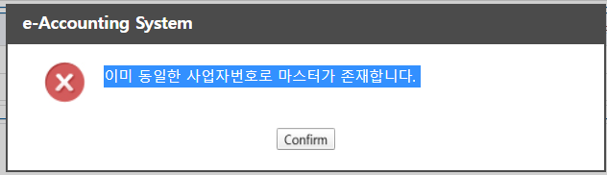

- 해결방법

4.1이미 등록된 구매처 코드 사용이 가능한지 확인, 사용 가능하면 신규 구매처 생성하지 않고 이미 생성된 구매처 코드로 전표처리

4.2 기존 코드 사용 불가 시 회계팀과(구매처 미결잔액이 남아있는지 등 확인)
협의 구매처 삭제표시 진행
4.3 사업자번호는 같으나 사업장이 다른 구매처로 마스터를 별도 등록해야 할 경우 구매처 일반정보 > 세무정보 > 종사업자 코드 등록
(이미 등록된 구매처 마스터 종사업장 코드를 변경해야 할 경우 세무팀에 요청-종사업자 코드 변경은 이어카운팅 화면이 아닌 SAP T-CODE : FK02 에서 수정가능 합니다.)
